arm_planning.py框架介绍（简易版）

机械臂1系统架构介绍

1.1 模块简介
机械臂1是整个机器人系统中的一个执行规划模块。
它的主要任务可以简单理解为：
“告诉机械臂应该去哪里、以什么方式移动，才能完成抓取和放置任务。”
例如比赛中：
机器人看到一个箱子后：
- 判断箱子在哪里；
- 计算机械臂应该伸到什么位置；
- 规划抓取动作；
- 规划搬运路线；
- 规划放置动作；
- 将动作方案交给机器人执行。
机械臂1模块负责的是其中的：
动作思考和路线规划部分。
它不会直接控制机械臂运动，而是生成一份“动作计划”。

2. 整体工作流程
机械臂1的工作流程可以理解为：
Plain Text
摄像头/视觉系统
↓
找到目标箱子
↓
机械臂1规划系统
↓
计算抓取和移动方式
↓
生成机械臂动作方案
↓
机器人执行
简单来说：
视觉负责“看见目标”。
机械臂1负责“想怎么拿”。
执行系统负责“真正去移动”。

3. 系统结构
机械臂1主要由几个部分组成：
Plain Text
目标信息
↓
+----------------+
| ArmPlanner |
| 机械臂规划中心 |
+----------------+
/ \
/ \
抓取规划模块 放置规划模块
| |
| |
↓ ↓
抓取动作方案 放置动作方案
\ /
\ /
运动计算模块
|
↓
生成运动轨迹
|
↓
交给机器人执行

4. 核心模块介绍

4.1 ArmPlanner（机械臂规划中心）
这是整个机械臂1的大脑。
它负责：
- 接收目标信息；
- 判断当前任务；
- 调用不同规划模块；
- 组合最终动作。
例如：
收到任务：
“把红色箱子移动到指定位置”
ArmPlanner会安排：
Plain Text
先抓取
↓
再移动
↓
最后放下
它本身不负责计算每个关节怎么转，而负责整体流程安排。

5. 抓取规划模块

功能
负责解决：
“机械臂应该从哪里抓箱子？”
输入：
Plain Text
箱子的位置信息
输出：
Plain Text
机械臂抓取位置
工作过程：
Plain Text
箱子位置
↓
判断箱子尺寸
↓
计算夹爪位置
↓
生成抓取动作

为什么需要考虑箱子尺寸？
因为机械臂不能简单地：
“直接伸向箱子中心”。
例如：
Plain Text
错误方式：
↓
┌──────┐
│ 箱子 │
└──────┘
↑
直接伸入
可能导致：
- 夹不到；
- 碰撞箱子；
- 抓取不稳定。
因此系统会根据箱子的：
- 长度；
- 宽度；
- 高度；
计算更合适的夹取位置。

6. 抓取动作流程
机械臂不会直接冲过去抓取。
完整流程：
Plain Text
第一步：
靠近箱子
↓
第二步：
移动到抓取位置
↓
第三步：
关闭夹爪
↓
第四步：
等待箱子夹紧
↓
第五步：
抬起箱子
↓
第六步：
离开原位置
这样可以降低：
- 箱子掉落；
- 抓取失败；
- 运动碰撞。

7. 放置规划模块

功能
负责解决：
“箱子应该放在哪里，机械臂应该移动到什么位置释放？”
工作流程：
Plain Text
目标位置
↓
考虑箱子高度
↓
计算释放位置
↓
生成放置动作
例如：
如果目标位置表示：
“箱子中心应该在那里”
系统需要进一步计算：
“机械爪应该停在哪里，箱子底部才能刚好接触目标区域。”

8. 运动计算模块
机械臂运动不是简单的：
“移动到某个点”。
机器人需要计算：
- 每个关节应该旋转多少；
- 每个部件应该如何配合。
这个过程由运动计算模块完成。
它负责：
Plain Text
目标位置
↓
计算机械臂姿态
↓
生成关节运动方案
本项目使用官方提供的运动计算工具完成计算。
这样可以：
- 保证计算准确；
- 避免重复开发；
- 提高稳定性。

9. 安全检查模块
为了避免机器人产生危险动作，系统增加安全检查。
主要检查：

目标距离
防止目标距离过远：
Plain Text
机器人
×
目标
导致无法完成。

动作变化
检查：
Plain Text
当前姿态
↓
目标姿态
变化是否过大。
避免：
- 突然运动；
- 机械结构冲击。

10. 轨迹生成模块
机械臂不是瞬间移动。
它需要一条平滑路线。
例如：
错误：
Plain Text
当前位置
↓
目标位置
突然跳过去。
正确：
Plain Text
当前位置
↓
中间位置1
↓
中间位置2
↓
目标位置
轨迹生成模块负责产生这种连续动作。

11. 一个完整任务示例
以搬运一个箱子为例：
Plain Text
视觉发现箱子
↓
发送箱子位置
↓
机械臂1计算抓取方案
↓
机械臂移动到箱子附近
↓
夹住箱子
↓
抬起箱子
↓
移动到目标位置
↓
放下箱子
↓
任务完成
整个过程中：
机械臂1负责：
“规划怎么做”。
执行系统负责：
“真正去做”。

12. 模块设计特点

12.1 分工明确
不同模块负责不同事情：
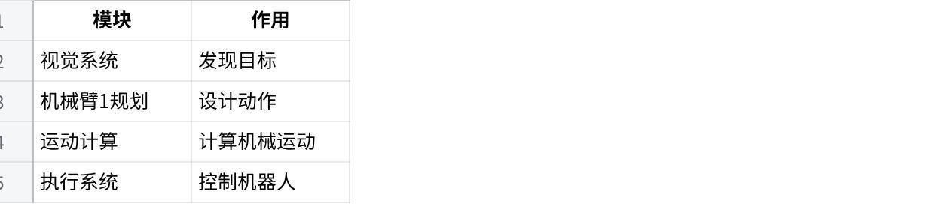
点击图片可查看完整电子表格

12.2 易于修改
例如：
如果以后需要：
- 更换抓取方式；
- 调整箱子尺寸；
- 修改安全距离；
只需要修改对应模块。
不会影响整个系统。

12.3 稳定优先
比赛环境中：
稳定完成任务比复杂算法更加重要。
因此系统采用：
- 清晰流程；
- 模块化设计；
- 安全检查；
保证机器人能够可靠完成任务。

13. 总结
机械臂1系统可以理解为机器人的“动作规划大脑”。
它完成：
Plain Text
看到目标
↓
分析目标
↓
设计动作
↓
计算路线
↓
生成执行方案
通过模块化设计，机械臂1能够完成目标物体的抓取、搬运和放置任务，同时保证系统稳定、易维护、方便后续优化。

